1、

2、

3、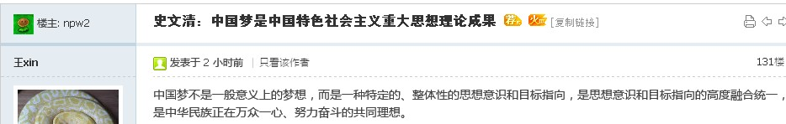
4、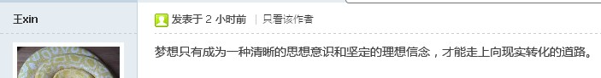5、6、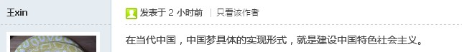
7、8、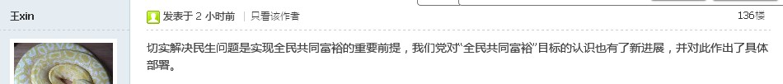
9、10、
11、

12、

13、

14、

15、

16、

17、
18、

19、

20、


